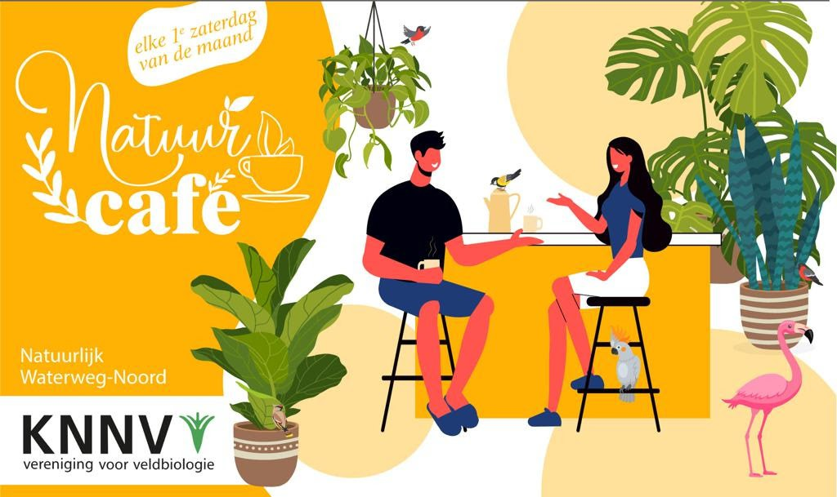

Nieuwsbrief 13 KNNV Waterweg-Noord

De afdeling Waterweg-Noord van de KNNV organiseert meerdere activiteiten. In deze nieuwsbrief informeren we u weer over een aantal onderwerpen. Veel leesplezier!

* Vacature Voorzitter
* Spoorverdubbeling Delft Schiedam
* Update Rietputten
* Leeslinkjes
* Aankomend Natuurcafé
* Update ijsvogels Schiedam
* Natuurlijk Netwerken!
* Agenda Juni

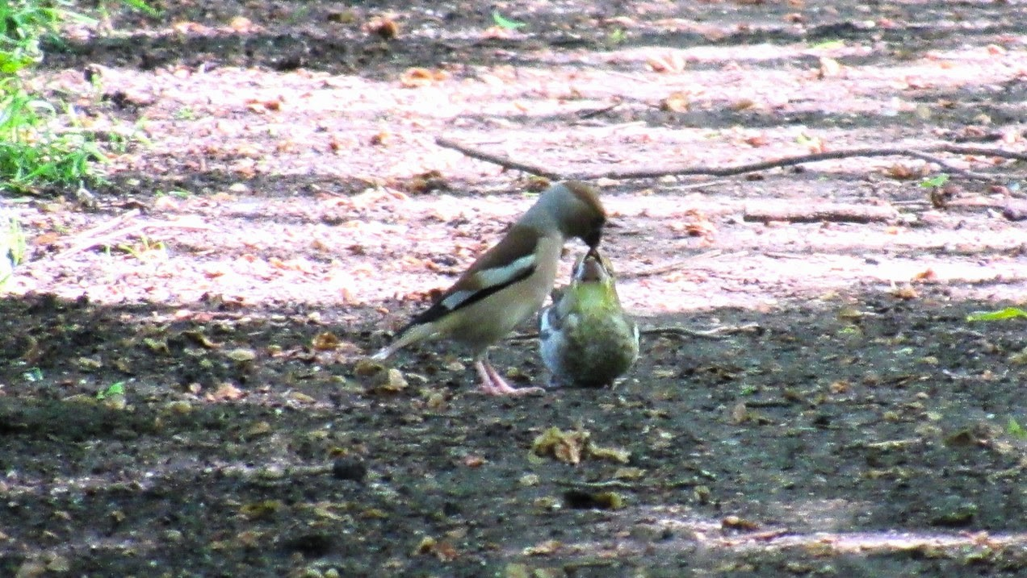

# Vacature Voorzitter

De voorzitter heeft een veelzijdige, afwisselende en bindende functie. Zo is hij/zij het gezicht naar buiten toe, onderhoudt contacten met externe partijen zoals andere verenigingen, gemeentes en de media.

Intern leidt hij/zij het bestuur en coördineert de bestuurswerkzaamheden.

Voor vragen over de functie ben ik telefonisch bereikbaar op 06 535 37044. Heb je interesse of ken je iemand die mogelijk belangstelling heeft ? Stuur dan een mail naar [natuurlijk@waterweg-noord.knnv.nl](mailto:natuurlijk@waterweg-noord.knnv.nl)

# Tweede Prorail- infobijeenkomst spoorverdubbeling Delft-Schiedam

3 april, In het stadhuis in Schiedam hield Prorail de tweede infoavond over de spoorverdubbeling en de aanleg van de nieuwe stations o.a. Rijswijk Buiten en Kethel. Zie foto Huub van 't Hart. Er waren circa honderd belangstellenden. Namens de KNNV-afdelingen Natuurlijk Rotterdam, Natuurlijk Delfland en Natuurlijk Waterweg-Noord was Huub van 't Hart aanwezig. Voor de natuurorganisaties is de kern de wijze van aanleg in Provinciaal Bijzonder Landschap Midden-Delfland en in het bijzonder in de Noordkethelpolder, in de Kerkbuurt en Beatrixpark in Schiedam. Gisteren werden de drie alternatieven aangegeven die onderzocht gaan worden:

1. *Maaiveld*

Betekent handhaving huidig talud met hier en daar een ophoging om fietspaden er onderdoor te kunnen trekken. Is wel een kostbare oplossing, omdat het talud over de hele lengte onderheid moet worden vanwege de slappe ondergrond.

Nadelen: het huidige aantal intercity's van 8 per uur wordt uitgebreid met 12 citysprinters per uur hetgeen een forse toename van geluids- en visuele hinder met zich meebrengt. Verhoging spoortalud verergert die overlast. Alleen maar nadelen voor het landschap.

1. *Geboorde tunnel*

Ondergronds alternatief, maar wordt door geen van de aanwezige ingenieurs als haalbaar beschouwd.

1. *Verdiepte aanleg*

"Zoals bij de A4", zei de Prorailingenieur. Grote voordelen, omdat geluids- en visuele hinder wegvallen net als bij de A4. Namens de drie KNNV-afdelingen heb ik aangedragen dat er een plus voor het landschap kan worden gecreëerd door op de betonnen bak met het spoor een tweede betonnen bak met water te plaatsen. De kosten van de verankering van de spoorbaan vallen dan weg, omdat de waterbak het geheel stabiliseert. Een tweede plus is dat de geluidshinder ook nabij het spoor geheel wegvalt. Een derde plus is dat zowel naast de bak als er overheen wandel- en fietspaden kunnen komen. Een vierde plus is dat de spoorwegovergang

bij de Kandelaarweg zonder aantasting van het daar aanwezige landschaps- en dorpsgezicht kan worden gerealiseerd doordat de Kandelaarweg gewoon over de bak heen kan lopen.

De Prorailingenieurs vonden het een interessante oplossing en gaan hem meenemen in hun

intern overleg.

*Ongelijkvloerse, vrije kruising*

Een apart voor Midden-Delfland gevaarlijk onderwerp is de zgn. ongelijkvloerse, vrije kruising. Hier moeten er om allerlei redenen twee van worden aangelegd. Een tussen Den Haag en Rotterdam en een tussen Rotterdam en Dordrecht Kijfhoek. Het gaat om die tussen Den Haag en Rotterdam. Die is in principe geprojecteerd midden in Midden-Delfland omdat daar lekker veel ruimte is. Aan de bijlage kan je afleiden hoe ernstig de aantasting midden in Midden- Delfland zou zijn als hier de kruising wordt gerealiseerd. Ik heb aangegeven namens de KNNV- afdelingen Natuurlijk Rotterdam, Natuurlijk Delfland en Natuurlijk Waterweg Noord dat dit volkomen onaanvaardbaar zal zijn en de Landschapstafel BPL heeft dat ook al onderstreept. Uit mijn overleg met de Prorailingenieur bleek dat de vrije kruising ook bij Rotterdam Centraal kan worden gerealiseerd, alleen heeft dat minder de voorkeur van Prorail omdat hier minder vrije ruimte is. Wij blijven dus onderstrepen dat de vrije kruising in Midden-Delfland onhaalbaar is.

## De Rietputten, helaas nog steeds een tussenstand.

Het verhaal is ondertussen nogal lang en voorlopig ook nog niet af. Helaas.

Het idee is goed, gezuiverd water van de rioolwaterzuivering, de AWZI, door een kanalenstelsel in de rietputten te laten vloeien ontstaat voedselarm maar

levendig water. Hiermee kan de blauwalg in de Krabbenplas bestreden worden. Een mooie gesloten kringloop met positieve effecten.

De uitvoering wordt echter geteisterd door tegenslag en blunders.

Donderdag 16-5-2024 was er een (tweede)bijeenkomst waarbij het Hoogheemraadschap van Delfland (HHD) de aangepaste plannen van een deel van de waterharmonica presenteerde. Ik was daarbij.

Het ging deze keer over de noordelijke uitbreiding, tussen de Zuidbuurt en de metrolijn, zie fig. 1.

Dit gedeelte is de compensatie van het verloren stuk van Rietput 1 vanwege de aanleg van de

Blankenburg verbinding, de A24. De A24 loopt dwars over Rietput 1 heen en daarmee gaat een stuk veenmoeras verloren. Om dat te compenseren is de noordelijke uitbreiding nodig. Het hele plan is gepresenteerd op 4 april 2024, ik was daar niet bij.

4 april hadden de omwonenden veel kritiek op de noordelijke uitbreiding, het plan is daarom aangepast. Zie fig. 2.

Een strook bomen direct achter de boerderijen blijft nu behouden. Wel vindt er gedeeltelijk “verjonging” plaats omdat, naar het oordeel van Staatsbosbeheer, dat nodig is.

Omwonenden hadden daar kritiek op en er kwamen nog een paar aanpassingsvoorstellen. Fig.2 geeft het voorstel aan van HHD maar dat kan dus nog aangepast worden.

Als KNNV zien wij, samen met de Stg. Boombehoud Vlaardingen en de omwonenden, niet de noodzaak om de noordelijke uitbreiding nu als eerste te gaan aanleggen om drie redenen:

Er is nog geen zoet water beschikbaar om daar een veenmoeras als functionerend deel van de waterharmonica te realiseren. Vullen met slootwater kan later ook.

De huidige Rietputten liggen te verdrogen, dat zou de eerste zorg moeten zijn. De afspraken daarover blijken onvoldoende. Het aantal broedvogels is gedecimeerd in de tijd dat HHD verantwoordelijk is voor het beheer.

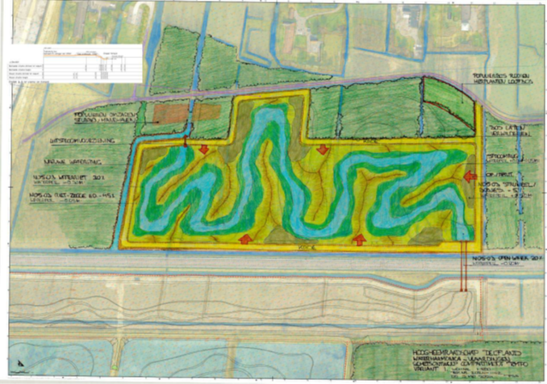

Fig. 1.

Volgens de plannen is er pas zoet water beschikbaar in 2030. Het heeft geen zin om een moeras aan te leggen als er geen water beschikbaar is.

4 april hadden de omwonenden veel kritiek op de noordelijke uitbreiding, het plan is daarom aangepast. Zie fig. 2.

Een strook bomen direct achter de boerderijen blijft nu behouden. Wel vindt er gedeeltelijk “verjonging” plaats omdat, naar het oordeel van Staatsbosbeheer, dat nodig is.

Omwonenden hadden daar kritiek op en er kwamen nog een paar aanpassingsvoorstellen. Fig.2 geeft het voorstel aan van HHD maar dat kan dus nog aangepast worden.

Als KNNV zien wij, samen met de Stg. Boombehoud Vlaardingen en de omwonenden, niet de noodzaak om de noordelijke uitbreiding nu als eerste te gaan aanleggen om drie redenen:

 Er is nog geen zoet water beschikbaar om daar een veenmoeras als functionerend deel van de waterharmonica te realiseren. Vullen met slootwater kan later ook.

 De huidige Rietputten liggen te verdrogen, dat zou de eerste zorg moeten zijn. De afspraken daarover blijken onvoldoende. Het aantal broedvogels is gedecimeerd in de tijd dat HHD verantwoordelijk is voor het beheer.

Volgens de plannen is er pas zoet water beschikbaar in 2030. Het heeft geen zin om een moeras aan te leggen als er geen water beschikbaar is.

Tot zover voor nu. Wordt zeker vervolgd.

Henk van Woerden

# Leeslinkjes

## In Zuid-Holland 60 vierkante kilometer minder bos- en natuurgebied in de afgelopen tien jaar. Bebouwing fors toegenomen. [KLIK](https://knnv-waterweg-noord.email-provider.eu/link/ptarwszkze/pizfhcsdj2/a8vxu5zi9v/9jyjqe6x16/omrubvxqjj)

**Natuurvriendelijk bouwen met Natuurladder** [**KLIK**](https://knnv-waterweg-noord.email-provider.eu/link/ptarwszkze/pizfhcsdj2/tdj2zwfm2w/9jyjqe6x16/omrubvxqjj) **Zorg voor de wijkbij**

Provincie Zuid-Holland heeft elke wijk een wilde bijensoort toegewezen om voor te zorgen.

[**KLIK**](https://knnv-waterweg-noord.email-provider.eu/link/ptarwszkze/pizfhcsdj2/su1sfi135z/9jyjqe6x16/omrubvxqjj)

# Aankomend natuurcafe

In het Natuurcafé van zaterdag 1 juni gaat Lies Verstraaten vertellen over uilen en muizen. We zetten vrijdagavond een aantal life-traps in de tuin van de Boshoek, met lekkere meelwormen. We hopen zaterdagochtend daarin een aantal muizen tegen te komen om te bekijken en weer te bevrijden. Lies vertelt er van alles over. We hebben van Jurrien Moree (KNNV-lid) die als

vrijwilliger werkt bij Massamuda in de Broekpolder van Vlaardingen, uilenballen van de Kerkuil gekregen die daar af en toe huist. We gaan ze uitpluizen. We hopen er ook schedel-resten van de Noorse Woelmuis in tegen de komen. Dat is een ernstig bedreigde soort en komt voor in de veenweiden rond de Vaart.

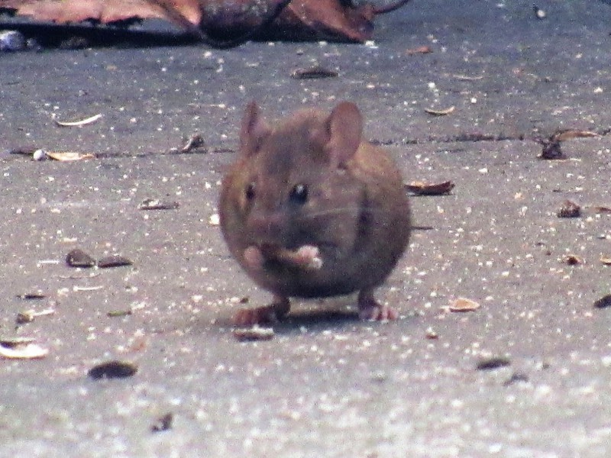

# Update over de IJsvogels bij Beukenhof Schiedam

Het is goed om een update te geven over de situatie bij de IJsvogels van de Beukenhof. In januari van dit jaar werden we opgeschrikt door het bericht dat de ijsvogelbroedwand was ingestort door een omgevallen boom. Gelukkig viel de schade mee, maar er moest wel actie ondernomen worden. Ik nam direct contact op met de hovenier van de Beukenhof. We kwamen overeen dat hij de boom zou verwijderen en de wand eventueel zou versterken met extra aarde. De boom werd snel verwijderd, waarvoor dank. Vervolgens besloot ik contact op te nemen met de beheerder van de Beukenhof. Samen met Jan van der Meulen hadden we een zeer prettig gesprek, waarin de beheerder aangaf zich medeverantwoordelijk te voelen voor de situatie bij de ijsvogelbroedwand. We spraken af om op korte termijn een afspraak te maken met de uitvoerder van de groenwerkzaamheden om te bepalen wat de beste manier zou zijn om de wand te versterken. De volgende dag werd gemeld dat de IJsvogels weer bij de broedwand waren gesignaleerd. Ze waren er vroeg bij. Gezien deze ontwikkeling besloten we de werkzaamheden uit te stellen om verstoring te voorkomen en de ontwikkelingen af te wachten. De IJsvogels begonnen een nestholte te graven op een voor ons onzichtbare plek. Door hun gedrag te volgen, merkte ik (ik kwam er bijna dagelijks) dat het aantal paringen afnam en er vermoedelijk werd gebroed. Helaas leek het broedsel mislukt, waarschijnlijk door zware regenval. Gelukkig zijn de IJsvogels opnieuw begonnen en er wordt momenteel mogelijk weer gebroed.

Op 25 mei jl. werd gemeld dat de ijsvogelwand nu helemaal was ingestort. Een flinke boom is over de wand gevallen. Echt een ramp voor de IJsvogels. Via de achterzijde van de gevallen boom kunnen ze misschien nog bij de nestingang komen. Ik zie gelukkig nog wel 2 IJsvogels! Wellicht gaan ze weer opnieuw een nieuwe nestholte graven. Onzichtbaar vanaf de kijkwand. Renovatie zal pas in het najaar kunnen aanvangen om de IJsvogels niet te verstoren. We gaan dan in overleg met de beheerder van de Beukenhof en bekijken wat er mogelijk is.

Ben van den Broek

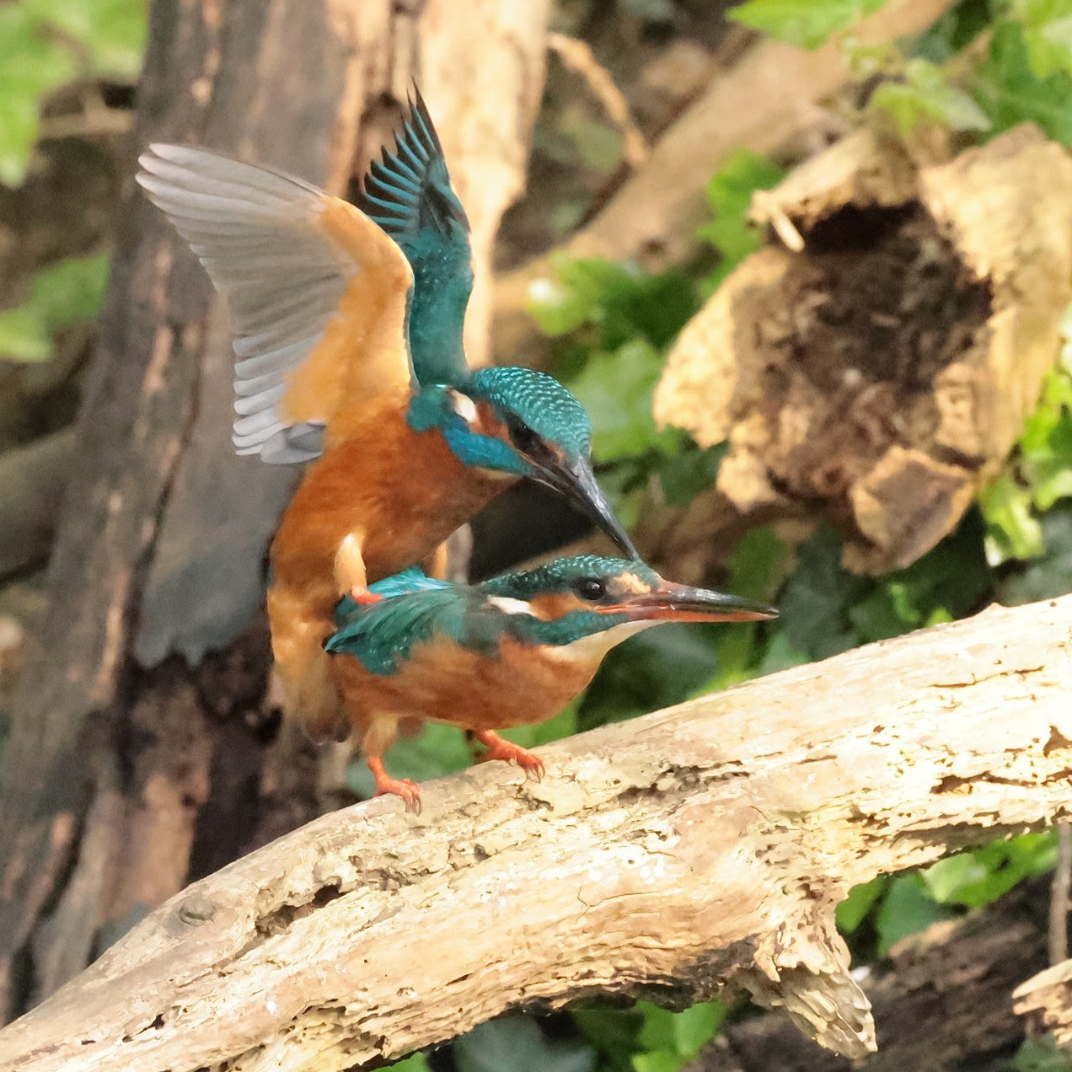

# Natuurlijk netwerken!

Donderdagmiddag 23 mei waren Henk en Bouke op uitnodiging van het VSB-fonds, namens het bestuur van onze afdeling, te gast bij de Weij in Maassluis. Groene organisaties die zich inzetten voor de natuur en duurzaamheid in onze regio kwamen die middag bij elkaar om kennis te maken met de Weij, onderling kennis uit te wisselen en om connecties te leggen. Naast Natuurlijk Waterweg Noord was er bont gezelschap van organisaties, zoals een imker uit Delfland, Van Ruytenburgh Stadslandbouw uit Vlaardingen en KomKids uit Schiedam, dat duurzaamheid centraal heeft gesteld als kernwaarde in haar organisatie. Ook gaven de gemeenten Vlaardingen en Maasluis acte de présence.

Na de ontvangst kregen we een inspirerende rondleiding op het terrein van de Weij, dat beneden aan de Vlaardingsedijk bij Maassluis ligt op de plek waar vroeger de natuurijsbaan lag. Met bevlogenheid vertelden Joyce en Remco, de Groentemeester, hoe zij hun leven enkele jaren terug hebben omgegooid om beneden aan de dijk een nieuw leven op te bouwen vanuit de natuur. Dit heeft geleid tot een Zelfoogsttuin met onbespoten groenten voor circa 100 Oogstgenoten, die van mei tot oktober zelf hun groenten kunnen oogsten. Deze tuin wordt met behulp van vrijwilligers en vanuit de gedachte om met elkaar een gemeenschap op te bouwen, gerund. Naast de tuin is er een Voedselbos geplant dat zich richt op biodiversiteit en voedselproductie. Het Voedselbos moet nog tot wasdom komen, maar het is zeker de moeite waard om eens langs te gaan bij De Weij. Op en rond het weekend kun je langskomen om wat te drinken en te proeven bij [De Weij](https://knnv-waterweg-noord.email-provider.eu/link/ptarwszkze/pizfhcsdj2/w2hek0u45b/9jyjqe6x16/omrubvxqjj). Bij elkaar was het een erg leuke en boeiende middag en hebben we de contacten met partners en gemeenten aangehaald.

# Agenda Juni

31 mei vooraankondiging vogelwerkgroep avond boshoek GAAT NIET DOOR! 1 juni natuurcafe muizen

8 juni vogelexcursie Zouweboezem en Biesbosch 19 juni plantenwerkgroep excursie de Zaag

22 juni strandwerkgroep Kattendijke

[](https://knnv-waterweg-noord.email-provider.eu/link/ptarwszkze/pizfhcsdj2/ptprlrfj2t/9jyjqe6x16/omrubvxqjj)[](https://knnv-waterweg-noord.email-provider.eu/link/ptarwszkze/pizfhcsdj2/my2jogf1pd/9jyjqe6x16/omrubvxqjj)[](https://knnv-waterweg-noord.email-provider.eu/link/ptarwszkze/pizfhcsdj2/l5hajyhmyg/9jyjqe6x16/omrubvxqjj)

[Onze Facebook pagina](https://knnv-waterweg-noord.email-provider.eu/link/ptarwszkze/pizfhcsdj2/qcm32aklua/9jyjqe6x16/omrubvxqjj) [https://www.knnv.nl/afdeling-waterweg-noord](https://knnv-waterweg-noord.email-provider.eu/link/ptarwszkze/pizfhcsdj2/vgkamlxhko/9jyjqe6x16/omrubvxqjj) [Instagram](https://knnv-waterweg-noord.email-provider.eu/link/ptarwszkze/pizfhcsdj2/ehrmfuc8fl/9jyjqe6x16/omrubvxqjj)

Deze e-mail is verstuurd aan [s_vliet@yahoo.com](mailto:s_vliet@yahoo.com).• Als u geen nieuwsbrief meer wilt ontvangen, kunt u zich [hier afmelden](https://knnv-waterweg-noord.email-provider.eu/unsubscribe/ptarwszkze/pizfhcsdj2/9jyjqe6x16/omrubvxqjj). • U kunt ook uw [gegevens inzien en wijzigen](https://knnv-waterweg-noord.email-provider.eu/link/ptarwszkze/pizfhcsdj2/e0dy8adm7g/9jyjqe6x16/omrubvxqjj).

* Voor een goede ontvangst voegt u [pr@waterweg-noord.knnv.nl](mailto:pr@waterweg-noord.knnv.nl) toe aan uw adresboek.

[](https://knnv-waterweg-noord.email-provider.eu/link/ptarwszkze/pizfhcsdj2/osby4nzhmv/9jyjqe6x16/omrubvxqjj?account_id=ptarwszkze&campaign_id=pizfhcsdj2)